Geräteeinbaukanal Rapid 80 halogenfrei, Formteil

OBO Bettermann

Eigenschaften

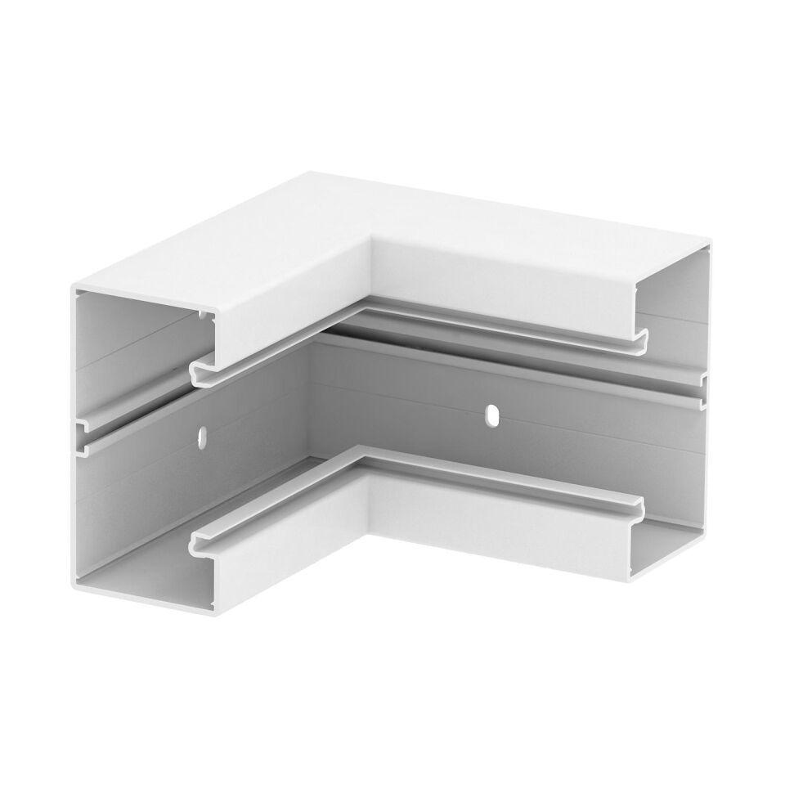

Farbton

weiß

Form

symmetrisch

Geeignet für

LINKS

Werkstoff

Kunststoff

Breite (mm)

130,00 - 175,00

Tiefe (mm)

70,00 - 73,00

Befestigungsart

aufrastbar

RAL-Nummer

9010

Richtung

steigend/fallend

Schlagfestigkeit

IK08

Schutzart (IP)

IP30

Anzahl der Oberteile

1,00

Breite des Abzweigs (m)

0,13 - 0,17

Einsatztemperatur (°C)

-15,00 - 90,00

Winkel (Grad)

90,00

Oberteilbreite 2

0 mm

Oberteilbreite 3

0 mm

Ausführung

Unterteil, symmetrisch

Oberteilbreite 1

76.5 mm

Schnittkaschierung

ja